昆明市呈贡区应急管理局关于办公用品采购询价会结果的公示

昆明市呈贡区应急管理局于2025年6月9日发布《昆明市呈贡区应急管理局关于办公用品采购的询价公告》，截止6月13日17:00，共有8家公司报名，分别为：云南大众云信息科技有限责任公司、嵩明杨林经济技术开发区恒德商贸经营部、云南协千商贸有限公司、云南岭杉文体用品有限公司、云南讯拓有限公司、云南隆荣信息科技有限公司、邦微信息技术昆明有限公司、呈贡联文办公用品经营部。
2025年6月17日，呈贡区应急管理局成立询价小组，召开2025年办公用品采购询价会，8家报名单位到达询价会现场并参与询价。评审小组对8家公司的报价文件进行评审，8家公司的报价文件均满足《昆明市呈贡区应急管理局关于办公用品采购的询价公告》要求，按报价从低到高进行排序，报价情况如下：
1.呈贡联文办公用品经营部报价354.90元（大写：叁佰伍拾肆元玖角）。
2.邦微信息技术昆明有限公司报价368.08元（大写：叁佰陆拾捌元零捌分）。
3.云南隆荣信息科技有限公司报价378.00元（大写：叁佰柒拾捌元）。
4.云南讯拓有限公司报价445.57元（大写：肆佰肆拾伍元伍角柒分）。
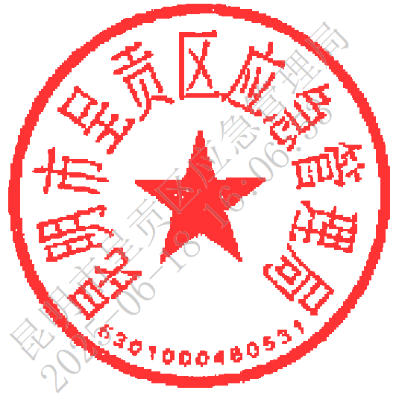
5.云南岭杉文体用品有限公司报价470.38元（大写：肆佰柒拾元叁角捌分）。
6.云南协千商贸有限公司报价539.55元（大写：伍佰叁拾玖元伍角伍分）。
7.云南大众云信息科技有限责任公司报价576.75元（大写：伍佰柒拾陆元柒角伍分）。
8.嵩明杨林经济技术开发区恒德商贸经营部报价578.90元（大写：伍佰柒拾捌元玖角）。
呈贡区应急管理局询价小组通过现场审核评价，按照低价中标原则，拟推荐中标单位为：
呈贡联文办公用品经营部，中标金额354.90元。
现对昆明市呈贡区应急管理局办公用品采购询价结果进行公示，公示期为2026年6月19日至2025年6月23日。如有异议，请在公示期内书面向呈贡区应急管理局反馈。

昆明市呈贡区应急管理局
2025年6月18日

（联系人及电话：张月议 0871-67481596）

